练习4(2)的代码：

#include <stdio.h>

#include <math.h>

void main()

{

float a,b,c,m,s;

printf("请输入三角形三边长:\n");

scanf("%f%f%f",&a,&b,&c);

m=(a+b+c)/2;

s=sqrt(m\*(m-a)\*(m-b)\*(m-c));

printf("其面积=%f\n",s);

}

它所对应的实验截图：

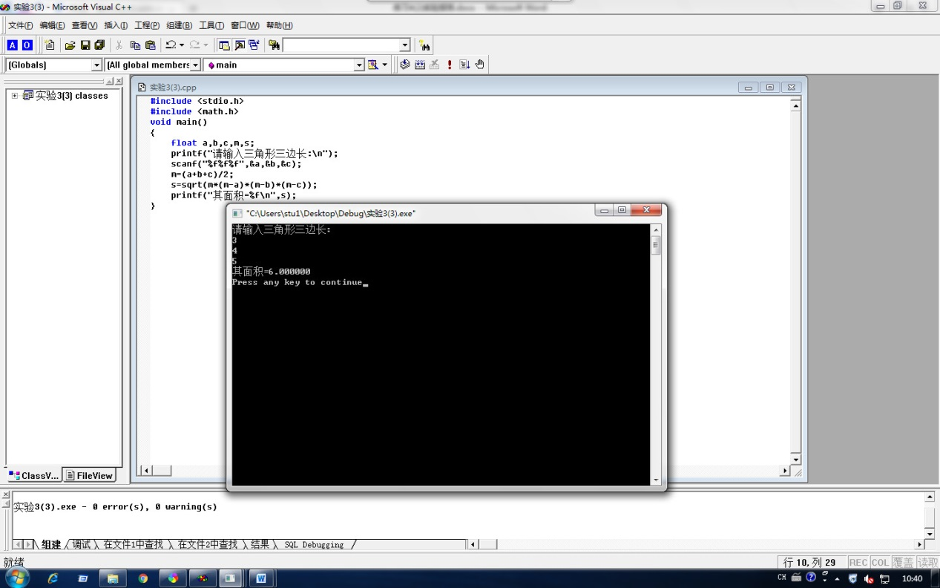

心得：

我之前做的时候，写成了手写体m(m-a)(m-b)(m-c)，在同学的帮助下在各个因式之间添加了一个\*，程序便没有错误了。